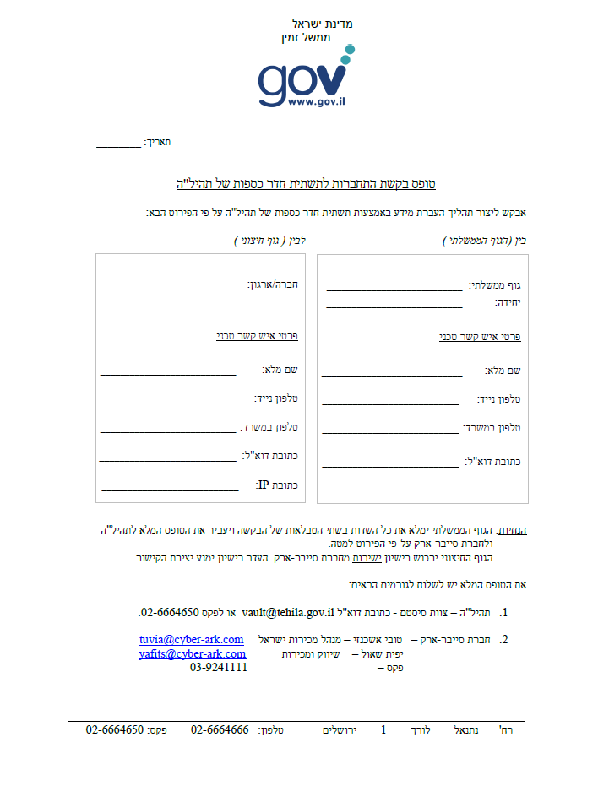

[Amos.gueta@mail.gov.il](mailto:Amos.gueta@mail.gov.il)

a

23.07.2015

שרת:

IDF-MATZ-ORACLE

אותה כספת שמגיעים ונשלחים אליה קבצים בשרת idf-oracle1 למיטב זכורני קוראים לכספות mamramtoTehila

ו TehilaToMamaram

054-4426939

[amosguata@gmail.com](mailto:amosguata@gmail.com)

a

עמוס גואטה

צה"ל

ShakedL@gov.il

02-6486025

שקד למד

ממש"ז